KATA PENGANTAR

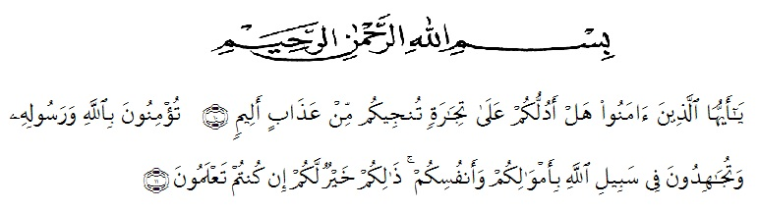
Artinya :Wahai orang-orang yang beriman! Maukah kamu Aku tunjukkan suatu perdagangan yang dapat menyelamatkan kamu dari azab yang pedih? [10] (yaitu) kamu beriman kepada Allah dan Rasul-Nya dan berjihad di, jalan Allah dengan harta dan jiwamu. Itulah yang lebih baik bagimu, jika kamu mengetahui.[11]
puji syukur penulis ucapkan kepada Allah SWT karna limpahan rahmat dan petunjuknya sehingga penyusunan penelitian Eksperimen yang berjudul “Pengaruh Model Pembelajaran Make A Match Terhadap Kecerdasaan Matematika Anak Di TK NEGERI SATU ATAP 02 LUBUK PAKAM TAHUN AJARAN 2020-2021-”.
Penulis menyadari sepenuhnya bahwa penyusunan penelitian Eksperiment ini dapat terselesaikan berkat bantuan dari berbagai pihak baik secara langsung maupun tidak langsung.untuk itu kiranya penulis menyampaikan ucapan terimakasi yang sebesar-besarnya kepada :
- Teristimewah penulis sampaikan terimaksih dengan setulus hati kepada kedua orang tua tercinta ayahanda sahadi dan Ibunda watini serta suami bagas perdana yang telah mendukung , membesarkan dan mendidik saya dengan penuh cinta dan kasih sayang berkat doa, motivasi, dorongan dan pengorbanan sehingga saya dapat menyelesaikan pendidikan dan program sarjana (S1).
- Bapak Hardi Mulyono Surbakti, SE, M.AP seaku Rektor UMN AL-Washliyah yang telah memberikan kesempatan untuk menimba ilmu dilembaga yang beliau pimpin.
- Bapak Drs. Samsul Bahri, M.Si selaku Dekan Fakultas Keguruan dan Ilmu Pendidikan Universitas Muslim Nusantara Al-Washliyah yang telah memberikan izin dalam penelitian ini.
- Ibu Novita Friska, S.Psi., M.Psi selaku Ketua Prodi PG-PAUD FKIP Universitas Muslim Nusantara Al-Washliyah dan selaku penguji yang telah menyetujui dan memberikan kemudahan dalam melakukan penelitian sampai pada penyusunan skripsi
- Bapak Drs.Darajad Rangkuti,M.Pd selaku Dosen Pembimbing I yang telah membimbing memberikan motivasi dan petunjuk dalam penulisan proposal ini.
- Terimaksih Kepada Bapak/Ibu Dosen PG-PAUD Universitas Muslim Nusantara Al-Washliyah yang telah memberikan ilmu dan wawasan serta pengetahuan.
- Terimakasih Kepada ibu Mira Handayani S.Pd selaku Kepala Sekolah Tk Negeri Satu Atap 02 Lubuk Pakam yang telah mengizinkan penulis untuk melakukan penelitian dan pengumpulan data.
- Terimaksih Kepada teman-teman seperjuangan satu angkatan stambuk 2017 prodi PG-PAUD yang selalu menemani dan memberikan semangat setiap saat .
- Semua pihak yang tidak bisa peneliti sebutkan satu persatu yang telah membantu dalam penyelesaian skripsi ini.
Penulis menyadari penyusunan skripsi ini masi banyak kekurangan dan kelemahan baik dari segi isi maupun tata bahasa .Untuk itu penulis mengharapkan kritik dan saran demi kesempurnaan skripsi ini semoga skripsi ini bermanfaat dalam memperkaya ilmu pengetahuan.
Medan, Juli 2021

NONA SHAWITIA PUTRI
NPM: 171424032

